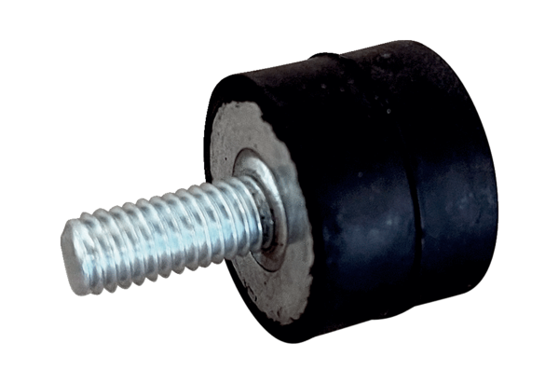Виброизолятор GPI 66-130Комплект поставки: 1 штукАссортимент: C
Номер артикула: 0073.0276Изготовитель: MAICO

